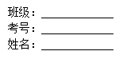

2019年秋第一次月考九年级
物理试题

- 选择题（每题2分，共40分）
1．当物体的温度降到0℃时，物体中（ ）
A．所有分子全部停止运动 B．所有分子仍然不停地做无规则的运动
C．有一部分分子停止运动 D．以上情况都有可能
2．给自行车轮胎打气，当用力将活塞向下压时（ ）
A．筒内空气对外做功，内能减小 B．筒内空气对外做功，内能增大
C．外界对筒内空气做功，筒内空气内能减小
D．外界对筒内空气做功，筒内空气内能增大
3．在试管中装一些水，用软木塞塞住，加热使水沸腾，水蒸气把软木塞冲开。在软木塞被冲开的过程中（ ）
A．水蒸气膨胀对外做功，内能减小 B．水蒸气膨胀对外做功，内能增大
C．水蒸气膨胀对外做功，内能不变 D．外界对水蒸气做功，水蒸气内能增大
4.某同学使用手电筒时发现小灯泡不亮，在进行检修前，他对造成该现象的直接原因进行了以下几种判断，其中不可能的是( )。
A.小灯泡灯丝断了 B.电池两端电压过低 C．小灯泡接触不良 D.开关处出现短路
5在电工书上，列出白炽电灯的一项常见故障与检修方法如下表：上述故障的可能原因可以概括成( )。
A.电路出现了开路 B．电路出现了短路
C。电路组成不完整 D．以上三种原因都有可能

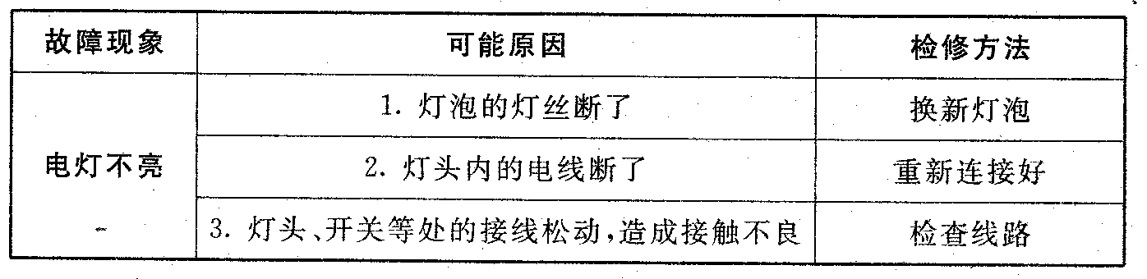
6、甲、乙两种物质的质量之比是5∶4，降低相同的温度时，放出的热量之比是25∶4，则甲、乙两种物质的比热之比是（ ）
A、1∶5 B、5∶1 C、125∶16 D、16∶125
7．下列关于电源的说法中正确的是( )。
A．电源是提供电压的设备 B．电源是提供电流的设备
C．电源是提供电荷的设备 D．以上说法都正确
8.下列四个电路中，两只灯泡是并联连接的是( )。
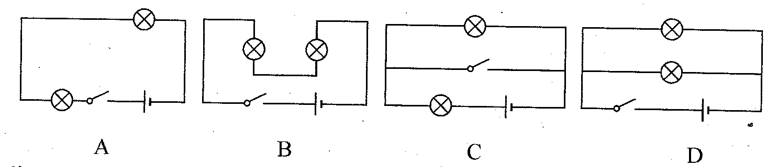
9.当我们打开电视机开关时，指示灯就马上亮起来；断开开关时，指示灯又马上灭了。
则指示灯与开关的连接方式( )。
A.一定是串联 B．一定是并联 C．可能是串联 D．可能是并联
10．如图所示，人骑自行车从坡上下来时，速度会越来越大，在这运动过程中 （ ）
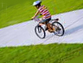
A．人和车的动能增大 B．人和车的动能减小
C．人和车的重力势能增大 D．人和车的动能保持不变
11.下列机器或元件工作时，对其能量转化的说法正确的是( )。
A.热机将内能转化为电能 B．电动机将机械能转花为电能
c.干电池将电能转化为化学能D．用电器将电能转化为其他形式的能
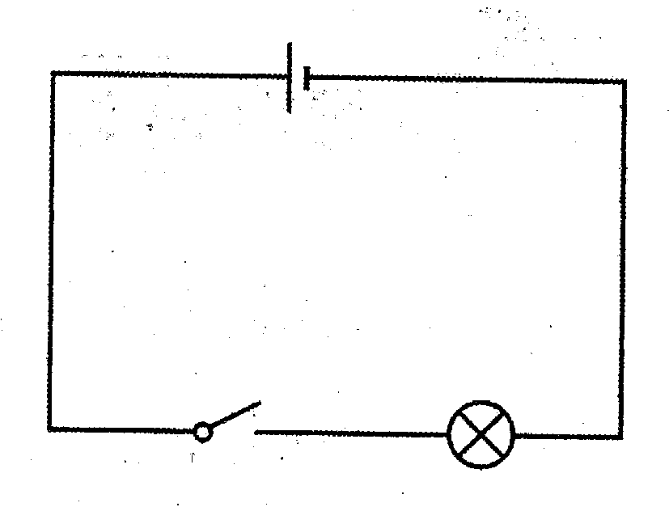
12.如图所示，关于开关安装的位置，下列说法正确的是( )。
A．只要能控制电路，安装在什么地方都可以
B．要安装在靠近小灯泡一些
C·要安装在靠近电源正极
D．要安装在靠近电源负极
13、下列关于功、能和热量的描述中正确的是 （ ）
A．“嫦娥一号”飞船在加速升空的过程中,机械能的总量保持不变
B．地震形成的“堰塞湖”有潜在的危险性，是因为积蓄在高处的湖水有很大的重力势能
C.物体的温度越高，具有的热量就越多
D．物体的内能越多，具有的功就越多
14、物体甲的温度比物体乙的温度高，下列说法中正确的是：
A．甲的内能比乙大 B．甲物体中的分子无规则运动比乙物体激烈
C．甲物体的机械能比乙大 D．甲物体的分子动能总和比乙物体大
15、0℃的冰全部熔化成0℃的水，体积将变小，比较这块0℃的冰和熔化成0℃的水，它们具有的内能，下列说法正确的是：
A．它们的内能相等 B．0℃的冰具有的内能较多
C．0℃的水具有较多的内能 D．无法确定
16、把质量与温度都相同的铜块和铁块，同时浸没在同一杯热水中，则两金属块：
A．吸收的热量相等，升高的温度相等 B．吸收的热量相等，升高的温度不等
C．吸收的热量不等，升高的温度相等 D．吸收的热量不等，升高的温度不等
17、一台柴油机飞轮转速为2400r/min，则每秒做功的次数为：
A．10次 B．20次 C．30次 D．40次
18、图1是柴油机的四个工作过程，按其工作过程排列顺序正确的是：
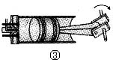
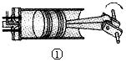
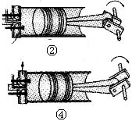
图1

A．②③①④ B．①②③④ C．③④②① D．②①④③
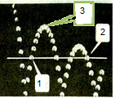
19、频闪照片是研究物体运动的重要手段。通常，一只掉在水平地面上的弹性小球会跳起，而且弹跳的高度会越来越低。如图1所示是小球弹跳过程的频闪照片，小球在1、2 位置的高度一样。下面说法正确的是【 】
A．小球弹跳上升到最高点3位置时，瞬间静止，不受任何力作用
B．小球在1、2 位置的重力势能相同，且机械能大小也相同
C．小球在1、2 位置的动能相同，1位置时受到重力的方向向上
D．小球在2 位置的动能比1位置时小，机械能也比1位置时小 图1
20、实验室中有一瓶酒精，在做实验时已经用去一半，同时由于气温升高酒精的温度升高了，则剩余的酒精的比热容和热值：
A．都是原来的一半 B．比热容不变，热值是原来的一半
C．比热容不变，热值不变 D．比热容增大，热值增大
二、填空题。（每空1分）
21. 以同样速度行驶的大卡车和小轿车，________的动能大，所以在同样的道路上，不同车型的限制车速是不同的，大卡车的最大行驶速度应比小轿车
__________（填“大”或“小”）。
22．冬天，手冷时可以捂热水袋取暖，也可以两手搓搓取暖．前者是用
的方法改变内能的，后者是用 的方法改变内能的。
23．下面两种实物电路中，电灯L1、L2采用串联的是_____图；采用并联的是______
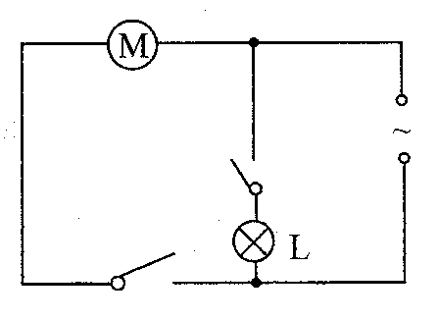
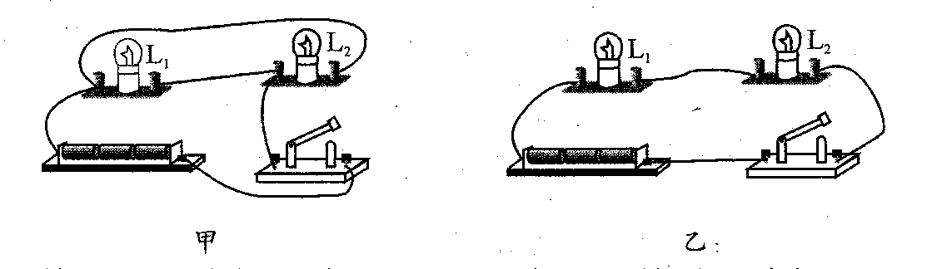

24．右上图是一个简化的电冰箱电路图，学习了串联和并联电路知
识，你能看懂这个电路图吗?其中M是压缩机用的电动机，L
是电冰箱内的照明灯泡。电路图中的灯泡L与电动机M是串
联的还是并联的?请写出你的猜想和判断方法。
你的猜想：_________________________________________________________；
判断方法：_________________________________________________________
25.质量为5kg的水温度升高20℃，吸收的热量为  J。若这些热量被质量为5kg的铜块吸收，则铜块升高的温度 20℃。（填“大于”“小于”或“等于”（C_{水}＝4.2×10³J/kg•K）
三．实验探究（每空2分）
26 ．如图所示，让钢球从斜面上由静止滚下，打到一个小木块上，能将木块撞出一段距离。放在同一水平面上相同位置的木块。被撞得越远，表示钢球的动能越大。现用质量不同的钢球从同一高度滚下，看哪次木块被推得远。请回答以下问题：（3分）
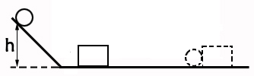

- 设计本实验的目的是研究_____________________。
- 让不同的钢球从同一高度滚下是为了_____________________________________。
（3）此实验得出的结论是_____________________________________。
四、作图。（每图2分）
27.请根据图甲所示的电路图，把图乙中的实物连接起来。

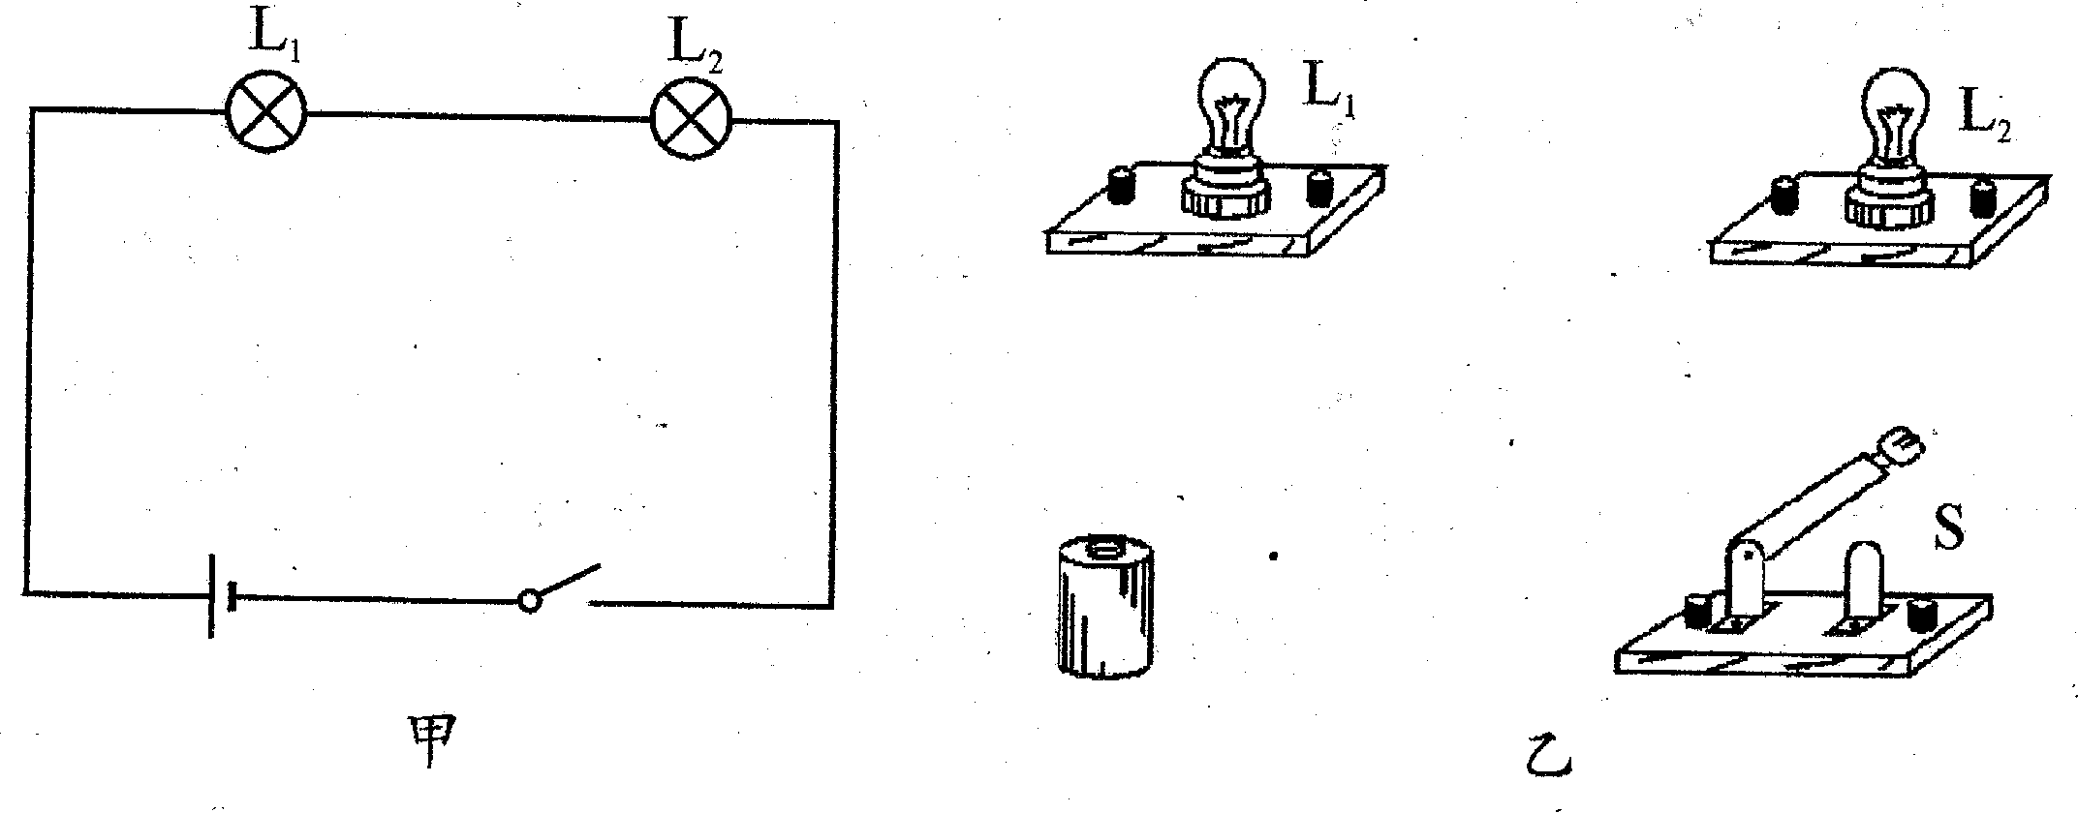

28．如下图所示是一种门铃电路，请根据题意在方框内画出它的电路图。

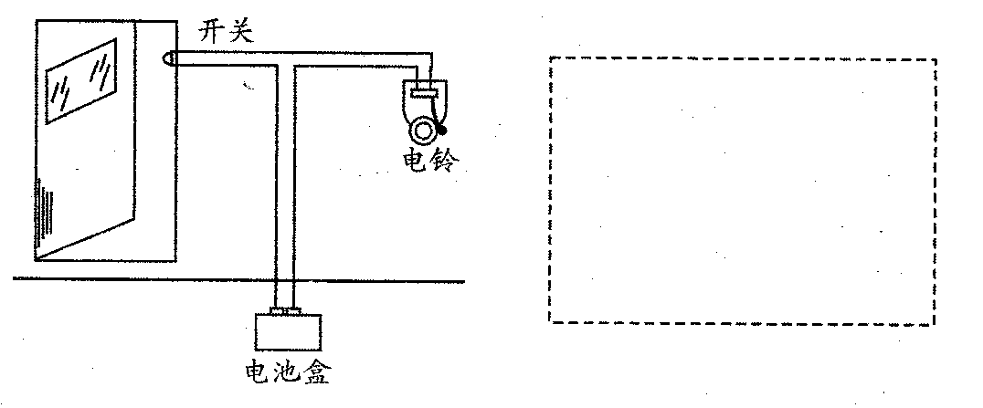

29．请根据电路图，在实物图上连线。
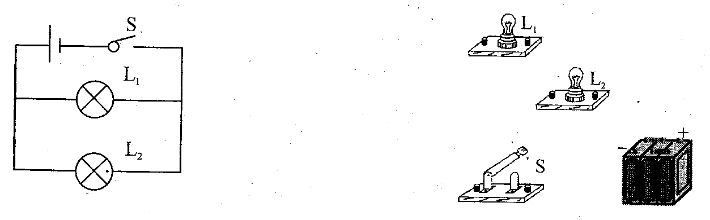

30.根据实物连接电路画对应电路图。

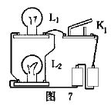

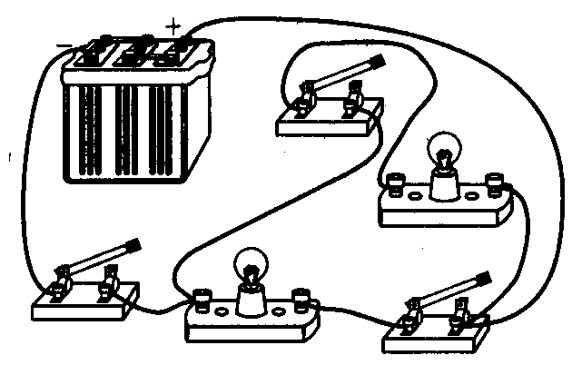

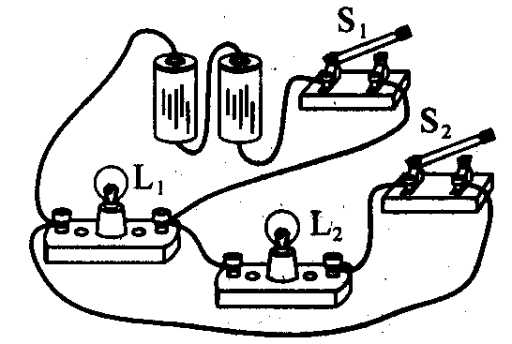

31,、根据电路图连接左边的电路。
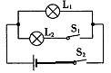
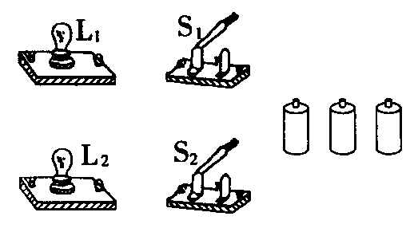
五．能力题（此题5分）32、请你改动图中导线的连接位置，使电路中的两只灯泡并联．（在需要改动的导线上画“×”，然后用铅笔画出这根导线改动后的连接位置．）

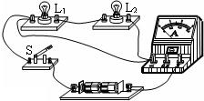

六．计算题(5分）
33、质量为 2千克的铁锤，每次都从1米高处下落去打击质量为4千克的铁块，共打击500次，假定重力对铁锤所做功的50％转化为内能且全部被铁块吸收。(铁的比热为0.46×10³焦/(千克℃))则铁块的温度将升高多少？（g取10N/kg.结果保留一位小数）

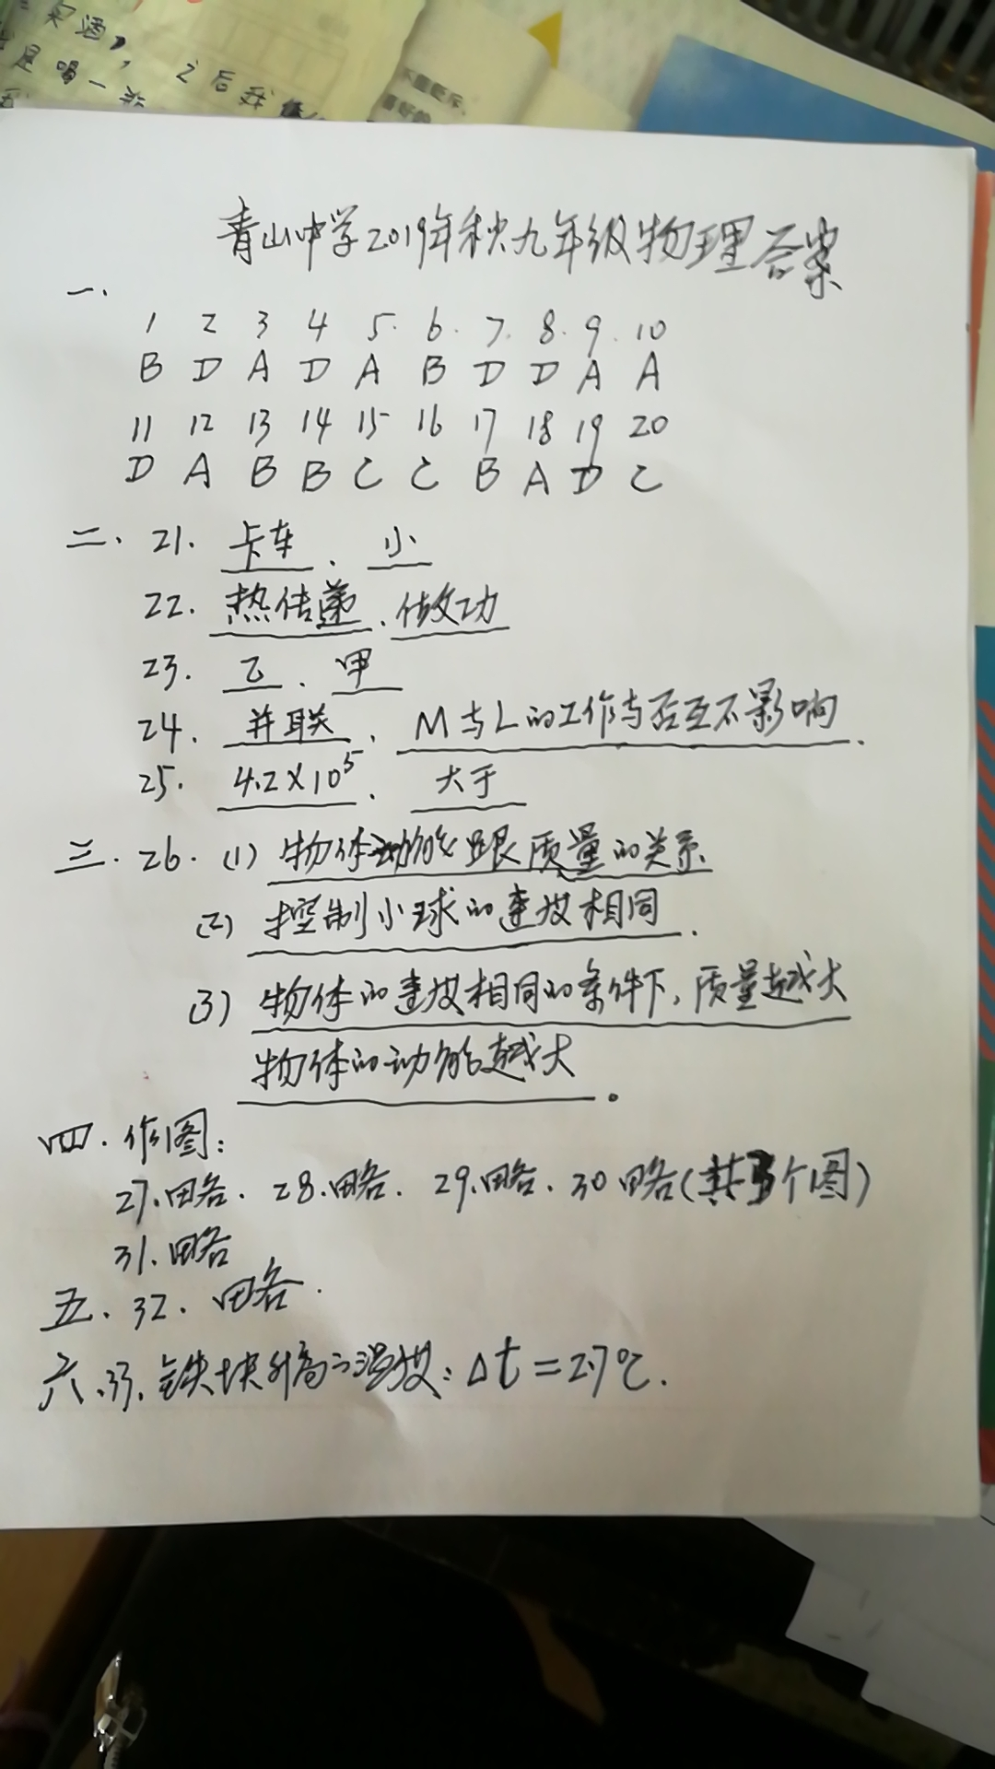
w W w .x K b 1.c o M

